建设项目竣工环境保护
验收监测报告表

项目名称：年加工8000吨金属件生产线技改项目

建设单位：宁波市海曙信达金属拉丝厂

2022年12月

表一
建设项目名称 | 年加工8000吨金属件生产线技改项目
建设单位名称 | 宁波市海曙信达金属拉丝厂
建设项目性质 | 扩建
建设地点 | 宁波市海曙区高桥镇江南村
主要产品名称 | 金属件
设计生产能力 | 年加工8000吨金属件
实际生产能力 | 年加工8000吨金属件
建设项目  环评时间 | 2022年10月 |  | 开工建设时间 |  | /
调试时间 | 2022年9月 |  | 验收现场监测时间 |  | 2022-11-14、2022-11-15
环评报告表  审批部门 | 宁波市生态环境局海曙分局 |  | 环评报告表  编制单位 |  | 宁波市树泰环境技术有限公司
环保设施  设计单位 | / |  | 环保设施  施工单位 |  | /
投资总概算 | 320万元 | 环保投资总概算 |  | 40万元 |  | 比例 | 12.5%
实际总投资 | 320万元 | 实际环保投资 |  | 40万元 |  | 比例 | 12.5%
验收监测依据 | 1、《中华人民共和国环境保护法》，2015年1月1日实施；  2、《建设项目环境保护管理条例》（国务院第682号令），2017年10月1日实施；  3、《建设项目竣工环境保护验收暂行办法》（国环规环评〔2017〕4号），2017年11月20日实施；  4、《关于发布<建设项目竣工环境保护验收技术指南污染影响类>的公告》（2018年第9号），生态环境部办公厅，2018年5月16日实施；  5、《宁波市海曙信达金属拉丝厂年加工8000吨金属件生产线技改项目环境影响报告表》，宁波市树泰环境技术有限公司，2022年10月；  6、《宁波市海曙信达金属拉丝厂年加工8000吨金属件生产线技改项目生态环境部门审查意见》（海环零备字【2022】6号），宁波市生态环境局海曙分局，2022年10月12日。

验收监测评价标准、标号、级别、限值 | 1、废水排放标准  本项目清洗槽置换水分别作为酸槽及磷化槽配缸水全部回用，不外排。近期生活污水依托现有工程化粪池预处理后委托环卫清运，远期生活污水依托现有工程化粪池预处理后达到《污水综合排放标准》（GB8978-1996）中的三级标准（其中氨氮、总磷执行《工业企业废水氮、磷污染物间接排放限值》（DB33/887-2013）中限值要求）后，纳入市政污水管道，最终由宁波市城市排水公司栎社净化水厂处理达到《城镇污水处理厂污染物排放标准》（GB18918-2002）一级A标准后排入奉化江，详见表1-1。  表1-1 废水排放标准  2、废气排放标准  本项目酸洗生产过程排放的氯化氢执行《大气污染物综合排放标准》（GB16297-1996）中新污染源的二级标准，具体见表1-2；退火过程产生的颗粒物执行《工业炉窑大气污染物排放标准》（GB 9076-1996）标准，按《浙江省工业炉窑大气污染综合治理实施方案》（浙环函〔2019〕315号）标准进行控制，详见表1-3。  表1-2 大气污染物排放限值  表1-3 工业炉窑大气污染物排放标准  3、噪声排放标准  厂界四周噪声排放执行《工业企业厂界环境噪声排放标准》（GB12348-2008）2类标准，详见表1-4。  表1-5 工业企业厂界环境噪声排放标准  4、固废  危险固废贮存执行《危险废物贮存污染控制标准》（GB18597-2001）及其2013年修改单；一般固体废弃物执行《中华人民共和国固体废物污染环境防治法》中的有关规定。生活垃圾处理执行《城市生活垃圾处理及污染防治技术政策》（建城[2000]120号）和《生活垃圾处理技术指南》（建城[2010]61号）以及国家、省市关于固体废物污染环境防治的法律法规。  5、总量控制要求  本项目环评及批复无总量控制要求。
  序号 | 监测项目 | 单位 | 纳管标准 | 污水厂排放标准
  1 | pH值 | 无量纲 | 6～9 | 6～9
  2 | 化学需氧量 | mg/L | 500 | 40
  3 | 五日生化需氧量 | mg/L | 300 | 10
  4 | 悬浮物 | mg/L | 400 | 10
  5 | 氨氮 | mg/L | 35 | 2（4）
  6 | 总磷 | mg/L | 8 | 0.3
  7 | 动植物油类 | mg/L | 100 | 1
  注：括号内数值为每年11月1日至次年3月31日执行。
  污染物 | 排放浓度（mg/m³ ） | 最高允许排放速率（kg/h） |  | 无组织监控浓度（周界浓度最高点）（mg/m³）
  污染物 | 排放浓度（mg/m³ ） | 排放高度（m） | 二级 | 无组织监控浓度（周界浓度最高点）（mg/m³）
  氯化氢 | ≤100 | 15 | ≤0.26 | ≤0.2
  氯化氢 | ≤100 | 20 | ≤0.43 | ≤0.2
  污染物 | 有组织排放浓度mg/m³ | 无组织排放浓度mg/m³ | 执行标准 | 有组织排放浓度mg/m³ | 控制标准
  颗粒物 | 200 | 5 | 《工业炉窑大气污染物排放标准》（GB 9076-1996） | 30 | 《浙江省工业炉窑大气污染综合治理实施方案》（浙环函〔2019〕315号）
  类别 | 等效声级（LAeq, dB(A)）
  类别 | 昼间
  2类 | 60

表二
工程建设内容：
宁波市海曙信达金属拉丝厂位于海曙区高桥镇江南村，主要从事钢材酸洗拉丝加工，公司现有工程“酸洗拉丝迁建项目”于2007年12月通过宁波市生态环境局鄞州分局（原宁波市鄞州区环境保护局）审批后开始运营。于2018年12月通过“三同时”自主验收。
因公司发展需求，新增投资320万元，利用公司内闲置厂房，新增年加工8000吨金属件生产线技改项目。
企业于2022年10月委托宁波市树泰环境技术有限公司编制了《宁波市海曙信达金属拉丝厂年加工8000吨金属件生产线技改项目环境影响报告表》，于2022年10月12日获得宁波市生态环境局海曙分局出具的审查意见（海环零备字【2022】6号）。
本项目新增员工28人，采用8小时工作制，全年生产天数约300天，无食宿。
本次验收范围为宁波市海曙信达金属拉丝厂年加工8000吨金属件生产线技改项目，为项目整体验收。
本项目产品方案见表2-1。
表2-1 主要产品方案表
产品名称 | 环评设计年产量 | 实际年产量 | 备注
金属件 | 8000吨 | 8000吨 | 直棒
项目主要生产设备见表2-2。
表2-2 主要生产设备表
序号 | 名称 | 单位 | 现有工程数量 | 本项目数量 | 合计 | 实际数量 | 备注
1 | 直拉丝机 | 台 | 4 | 4 | 8 | 8 | 型号Φ12—Φ40
2 | 摇直机 | 台 | 3 | 3 | 6 | 6 | 型号Φ12—Φ40
3 | 下料机 | 台 | 3 | 10 | 13 | 13 | 型号60T—100T
4 | 盘条机 | 台 | 2 | 7 | 9 | 9 | 型号Φ4—Φ26
5 | 冲床 | 台 | 7 | 4 | 11 | 11 | 型号60T—100T
6 | 线圈酸洗线 | 条 | 1 | / | 1 | 1 | 新增磷化池、皂化池、清水池等，详见工艺流程参数
7 | 直棒酸洗线 | 条 | / | 1 | 1 | 1 | 详见工艺流程参数
8 | 退火炉 | 台 | / | 2 | 2 | 2 | 电加热
经核查，项目主要生产设备与环评一致。

原辅材料消耗及水平衡：
本项目主要原辅料消耗情况见表2-3。
表2-3 主要原辅材料消耗表
序号 | 名称 | 单位 | 环评消耗量 | 实际消耗量 | 备注
1 | 线材 | t/a | 8000 | 7600 | 进厂前已清洗干净
2 | 盐酸 | t/a | 128 | 121.6 | 浓度37%，稀释至20%使用；桶装
3 | 机油 | t/a | 3 | 2.85 | 桶装
4 | 液压油 | t/a | 9.6 | 9.12 | 桶装
5 | 磷化液 | t/a | 35 | 33.25 | 主要成分：20%硝酸锌，25磷酸二氢锌，20%磷酸，35%去离子水
6 | 皂化液 | t/a | 4 | 3.8 | 主要成分：35%石油磺酸钠，17%油酸，48%去离子水
7 | NaOH | t/a | 18 | 17.1 | 用于废气处理
8 | 拉丝粉 | t/a | 0.3 | 0.285
注：实际折算消耗量根据验收监测期间原辅料实际耗量核算。
项目用水来自自来水，项目水量平衡图见图2-1。
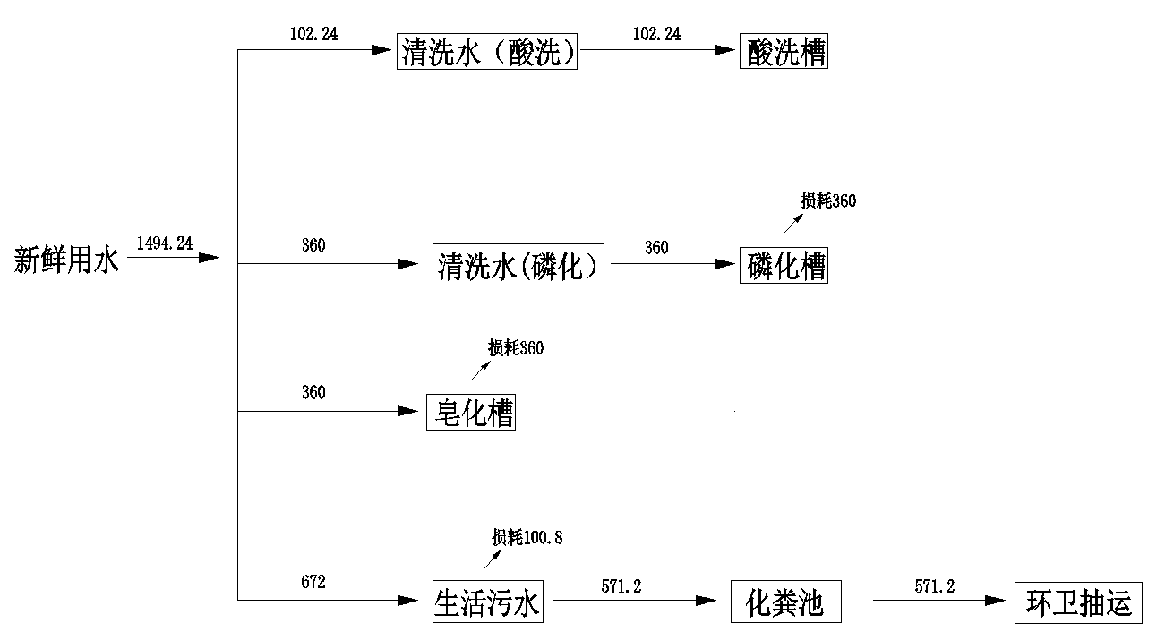
图2-1项目水平衡图

主要工艺流程及产污环节：
（1）圈型线材生产工艺：
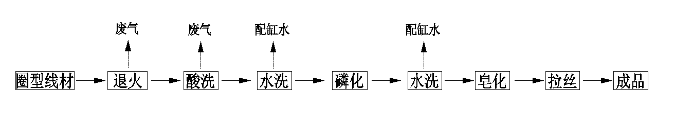
图2-2项目圈型线材生产工艺流程及产污环节图
工艺说明：根据客户需求，现有工程圈型线材经过退火、酸洗、水洗、磷化、水洗、皂化、拉丝后成品。其中退火、磷化、皂化为新增工艺。
1）退火：
工件退火炉采用电加热，加热温度至500℃后保温一定时间后，达到降低工件硬度的目的，然后再炉内自然冷却，用于后续的前处理及拉丝加工。
2）酸洗磷化线
企业将原有一条自动化酸洗线，新增磷化、皂化工序。生产工艺流程图见图2-2，其工艺参数见表2-4。
表2-4 本项目圈型线材酸洗磷化线各槽工艺参数
序号 | 槽体名称 | 规格m | 备注
1 | 酸洗 | 2×1.5×2.2
2 | 酸洗 | 2×1.5×2.2
3 | 酸洗 | 2×1.5×2.2
4 | 清洗 | 2×1.5×2.2
5 | 清洗 | 2×1.5×2.2
6 | 清洗 | 2×1.5×2.2
7 | 磷化 | 2×1.6×2.2 | 新增；有原清水池改造；电加热至85℃
8 | 清洗 | 2×1.5×2.2
9 | 皂化 | 2×1.6×2.2 | 新增；有原清水池改造；电加热至85℃
3）拉丝
表面处理完毕之后需要对钢材进行拉丝，以拉成客户所需的规格，拉丝完成后进行后续机加工。
（2）直棒线材生产工艺
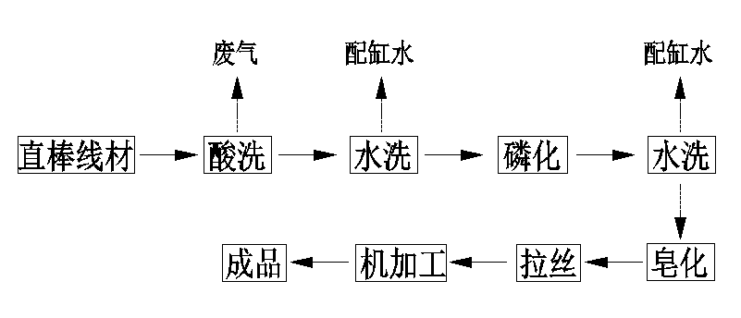
图2-3 项目直棒线材生产工艺流程及产污环节图
工艺说明：根据客户需求，项目新增直棒线材经过酸洗、水洗、磷化、水洗、皂化、拉丝、机加工后成品。
1）酸洗磷化线
企业新增一条直棒线材自动化酸洗磷化线，生产工艺流程图见图2-3，其工艺参数见表2-5。
表2-5 本项目酸洗磷化线各槽工艺参数
序号 | 槽体名称 | 规格m
1 | 酸洗 | 10×1.3×0.7
2 | 清洗 | 10×1.2×0.7
3 | 磷化 | 10×1.2×0.7
4 | 清洗 | 10×1.2×0.7
5 | 皂化 | 10×1.2×0.7
3）拉丝、机加工
表面处理完毕之后需要对钢材进行拉丝，以拉成客户所需的规格，拉丝完成后进行后续机加工后成品。
项目变动情况：
根据环评及现场调查，项目性质、规模、地点、生产工艺和环境保护措施均未发生变动。

表三
主要污染源、污染物处理和排放：
1、废水
本项目主要废水污染源、污染物及排放情况见表3-1，废水监测布点位置见图3-1。
表3-1废水污染源、污染物及排放情况
污染源 | 主要污染物 | 环评要求处理方式 | 实际处理方式 | 排放去向
清洗水 | COD、BOD、氨氮、SS | 清洗槽置换水分别作为酸槽及磷化槽配缸水全部回用，不外排； | 与环评一致 | 不外排
生活污水 | 化学需氧量、氨氮、SS | 近期，生活污水经化粪池预处理后委托环卫清运；远期，待管网接通后，生活污水经化粪池预处理达标后纳入市政污水管网 | 与环评一致 | 近期，生活污水经化粪池预处理后委托环卫清运；远期，待管网接通后，生活污水经化粪池预处理达标后纳入市政污水管网

近期委托环卫部门清运，远期纳管
生活污水
化粪池

图3-1废水监测点位分布图
2、废气
本项目主要废气污染源、污染物及排放情况见表3-2，废气监测布点位置见图3-2。
表3-2废气污染源、污染物及排放情况
污染源 | 主要污染物 | 环评要求处理方式 | 实际处理方式 | 排放方式
酸洗废气 | 酸雾 | 企业将废气收集汇总后经碱喷淋塔喷淋后通过15m排气筒排放 | 与环评一致 | 有组织
退火废气 | 颗粒物 | 加强车间通风 | 与环评一致 | 无组织

◎1#
15m高空排放
m高空排放
酸洗废气
注：◎表示废气监测点位
碱喷淋塔喷淋
图3-2 有组织废气监测点位分布图
3、噪声
本项目噪声源主要来自生产设备产生的噪声。已采取合理布局，加强设备日常维护，在设备下方设置减振垫，墙体隔声等避震减振隔声措施。
4、固体废物
本项目的固体废物主要来源产生及排放情况见表3-3。
表3-3固体废弃物产生及排放情况
固体废物名称 | 产生工序 | 属性 | 产生量 | 环评要求处置方式 | 实际处置方式
废油 | 机加工 | 危险固废  900-218-08 | 0.3t/a | 委托有资质单位安全处置 | 委托宁波市北仑环保固废处置有限公司处置
废油类包装桶 | 原辅材料包装 | 危险固废  900-249-08 | 0.1t/a | 委托有资质单位安全处置 | 委托宁波市北仑环保固废处置有限公司处置
废盐酸、磷化、皂化液等化学原料包转筒 | 原辅材料包装 | 危险固废  900-041-49 | 0.1 t/a | 委托有资质单位安全处置 | 委托宁波市北仑环保固废处置有限公司处置
废酸 | 酸洗 | 危险固废  366-064-17 | 450 t/a | 委托有资质单位安全处置 | 委托宁波环立洁环境技术有限公司处置
 |  |  |  |  | 委托宁波市北仑环保固废处置有限公司处置
废磷化液 | 磷化 | 危险固废  366-064-17 | 0.2 t/a | 委托有资质单位安全处置 | 委托宁波市北仑环保固废处置有限公司处置
废皂化液 | 机加工 | 危险固废  366-064-17 | 0.2 t/a | 委托有资质单位安全处置 | 委托宁波市北仑环保固废处置有限公司处置
废喷淋水 | 酸雾处理 | 危险固废  900-041-49 | 0.5 t/a | 委托有资质单位安全处置 | 委托宁波市北仑环保固废处置有限公司处置
生活垃圾 | 员工生活 | 一般固废 | 6t/a | 委托环卫部门清运 | 与环评一致
本项目废气、废水、噪声采样监测点位置图见3-3。
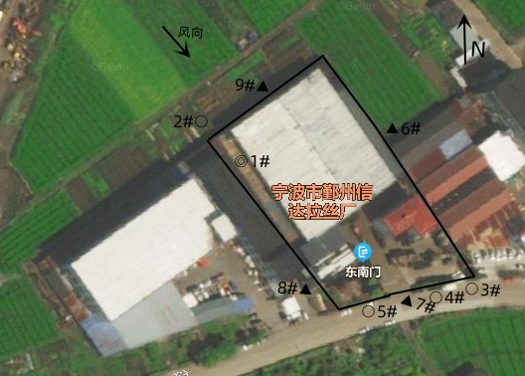
备注：◎-有组织废气采样点；○-无组织废气采样点；▲-工业企业厂界环境噪声检测点
图3-4 废气、废水、噪声监测采样点位分布图

表四
建设项目环境影响报告表主要结论及审批决定：
环境影响报告表主要结论：
本项目选址位于海曙区高桥镇江南村，用地性质属工业用地，符合海曙区的功能区划，符合海曙区的城市总体规划要求，行业符合国家相关产业政策，产生的各种污染物经相应措施处理后能做到达标排放，产生的污染物经治理达标后对当地的环境影响不大，环境质量仍能维持现状。
因此，从环保角度而言，只要企业落实本次环评提出的各项治理措施要求，在安全生产，确保污染物达标排放的前提下，本项目在拟建地内实施是可行的。
审批决定：
《宁波市海曙信达金属拉丝厂年加工8000吨金属件生产线技改项目生态环境部门审查意见》（海环零备字【2022】6号）详见附件一。

表五
验收监测质量保证及质量控制：

1、监测分析方法
监测分析方法见表5-1。
表5-1监测分析方法一览表
监测类别 | 监测项目 | 监测依据的标准（方法）名称及编号（年号） | 检出限
废气 | 烟气流量 | 固定污染源排气中颗粒物测定与气态污染物采样方法GB/T 16157-1996及修改单 | /
废气 | 氯化氢（有组织） | 固定污染源排气中氯化氢的测定 硫氰酸汞分光光度法HJ/T 27-1999 | 0.9mg/m³
废气 | 氯化氢（无组织） | 固定污染源排气中氯化氢的测定 硫氰酸汞分光光度法HJ/T 27-1999 | 0.05 mg/m³
废气 | 总悬浮颗粒物 | 环境空气总悬浮颗粒物的测定重量法GB/T 15432-1995及修改单 | 0.001mg/ m³
噪声 | 工业企业  厂界噪声 | 工业企业厂界环境噪声排放标准GB 12348-2008 | 35dB

2、监测仪器
参与项目的监测仪器均经有资质单位经过检定、校准合格后使用，并在规定的时间内根据实际情况落实各类期间核查计划，能保证监测数据的有效。

3、人员资质
参与项目的采样、分析技术人员均参与浙江省环境监测协会等相关培训，并通过考核、拥有相关领域的上岗证才能进行相关领域的监测工作，做到了执证上岗。
4、气体监测分析过程中的质量保证和质量控制
废气监测仪器均符合国家有关标准或技术要求，仪器经计量部门检定合格，并在检定有效期内使用，监测前对使用的仪器均进行浓度和流量校准，按规定对废气测试仪进行现场检漏，采样和分析过程严格按照《固定污染源排气中颗粒物测定与气态污染物采样方法》（GB/T 16157-1996）、《固定污染源监测质量保证与质量控制技术规范（试行）》（HJ/T 373-2007）和《固定源废气监测技术规范》（HJ/T 397-2007）执行。

5、噪声监测分析过程中的质量保证和质量控制

噪声监测仪器和校准仪器应经计量部门检定合格，并在检定有效期内使用，仪器使用前后必须在现场进行声学校准。

表六
验收监测内容：
1、废气监测内容
本项目废气监测因子及采样频次见表6-2。
表6-2 废气监测因子及采样频次表
点位编号 | 监测点位 | 监测项目 | 监测频次
◎1# | 酸洗废气出口 | 氯化氢 | 一天3次，2天
○2# | 厂界上风向 | 非甲烷总烃、总悬浮颗粒物、 | 一天3次，2天
○3# | 厂界下风向一 | 非甲烷总烃、总悬浮颗粒物、 | 一天3次，2天
○4# | 厂界下风向二 | 非甲烷总烃、总悬浮颗粒物、 | 一天3次，2天
○5# | 厂界下风向三 | 非甲烷总烃、总悬浮颗粒物、 | 一天3次，2天

3、噪声监测内容
本项目噪声监测点位及频次见表6-3。
表6-3 噪声监测点位及频次
点位编号 | 监测点位 | 监测项目 | 监测周期和频次
▲6# | 厂界东侧 | 昼间噪声 | 一天1次，2天
▲7# | 厂界南侧 | 昼间噪声 | 一天1次，2天
▲8# | 厂界西侧 | 昼间噪声 | 一天1次，2天
▲9# | 厂界北侧 | 昼间噪声 | 一天1次，2天

表七
验收监测期间生产工况记录：
根据企业提供的相关资料及现场调查，验收监测期间（2022年11月14日、2022年11月15日），企业生产工况见表7-1。
表7-1监测期间工况
产品名称 | 审批年产量 | 折合日产量 | 日期：2022年11月14日 |  | 日期：2022年11月15日
产品名称 | 审批年产量 | 折合日产量 | 实际量 | 生产负荷 | 实际量 | 生产负荷
金属件 | 8000吨 | 26.7支 | 24.8t | 93.0% | 26.3 | 98.4%
备注：年工作时间300天，昼间8小时生产制度。

验收监测结果：
噪声监测结果见表7-2。
表7-2厂界环境噪声监测结果
检测  点号 | 检测点位 | 检测日期 | 天气情况 | 检测期间最大风速m/s | 昼间噪声
 |  |  |  |  | 检测时间 | L_{eq}dB（A）
▲6# | 厂界东侧 | 2022-11-14 | 晴 | 2.2 | 08:01 | 59
▲7# | 厂界南侧 | 2022-11-14 | 晴 | 2.2 | 08:08 | 59
▲8# | 厂界西侧 | 2022-11-14 | 晴 | 2.2 | 08:15 | 57
▲9# | 厂界北侧 | 2022-11-14 | 晴 | 2.2 | 08:22 | 58
▲6# | 厂界东侧 | 2022-11-15 | 晴 | 2.0 | 08:06 | 59
▲7# | 厂界南侧 | 2022-11-15 | 晴 | 2.0 | 08:13 | 58
▲8# | 厂界西侧 | 2022-11-15 | 晴 | 2.0 | 08:21 | 57
▲9# | 厂界北侧 | 2022-11-15 | 晴 | 2.0 | 08:28 | 58
最大值 |  |  |  |  | 59
标准限值 |  |  |  |  | ≤60
是否符合 |  |  |  |  | 符合

有组织废气监测结果见表7-3。
表7-3 有组织废气监测结果
检测点位 | 采样日期 | 检测项目 |  | 检测结果 |  |  |  | 标准限值 | 是否符合
检测点位 | 采样日期 |  |  | 第一次 | 第二次 | 第三次 | 最大值 | 标准限值 | 是否符合
◎1#酸洗废气出口  （排气筒高度15m） | 2022-11-14 | 氯化氢 | 实测浓度mg/m³ | ＜0.9 | ＜0.9 | ＜0.9 | ＜0.9 | ≤100 | 符合
◎1#酸洗废气出口  （排气筒高度15m） | 2022-11-14 | 氯化氢 | 排放速率kg/h | 7.1×10⁻³ | 7.3×10⁻³ | 7.1×10⁻³ | 7.3×10⁻³ | ≤0.26 | 符合
◎1#酸洗废气出口  （排气筒高度15m） | 2022-11-14 | 烟气流量（标干烟气量）m³/h |  | 15866 | 16225 | 15690 | / | — | —
◎1#酸洗废气出口  （排气筒高度15m） | 2022-11-15 | 氯化氢 | 实测浓度mg/m³ | ＜0.9 | ＜0.9 | ＜0.9 | ＜0.9 | ≤100 | 符合
◎1#酸洗废气出口  （排气筒高度15m） | 2022-11-15 | 氯化氢 | 排放速率kg/h | 7.2×10⁻³ | 7.3×10⁻³ | 7.0×10⁻³ | 7.3×10⁻³ | ≤0.26 | 符合
◎1#酸洗废气出口  （排气筒高度15m） | 2022-11-15 | 烟气流量（标干烟气量）m³/h |  | 15924 | 16277 | 15623 | / | — | —

厂界无组织废气监测结果见表7-4。
表7-4厂界无组织废气监测结果
检测点号 | 检测点位 | 采样日期 |  | 检测结果mg/m³（臭气浓度无量纲）
检测点号 | 检测点位 |  |  | 氯化氢 | 总悬浮颗粒物
○2# | 厂界上风向 | 2022-11-14 | 第一次 | ＜0.05 | 0.157
○2# | 厂界上风向 | 2022-11-14 | 第二次 | ＜0.05 | 0.147
○2# | 厂界上风向 | 2022-11-14 | 第三次 | ＜0.05 | 0.166
○3# | 厂界下风向一 | 2022-11-14 | 第一次 | ＜0.05 | 0.174
○3# | 厂界下风向一 | 2022-11-14 | 第二次 | ＜0.05 | 0.199
○3# | 厂界下风向一 | 2022-11-14 | 第三次 | ＜0.05 | 0.184
○4# | 厂界下风向二 | 2022-11-14 | 第一次 | ＜0.05 | 0.217
○4# | 厂界下风向二 | 2022-11-14 | 第二次 | ＜0.05 | 0.210
○4# | 厂界下风向二 | 2022-11-14 | 第三次 | ＜0.05 | 0.228
○5# | 厂界下风向三 | 2022-11-14 | 第一次 | ＜0.05 | 0.235
○5# | 厂界下风向三 | 2022-11-14 | 第二次 | ＜0.05 | 0.241
○5# | 厂界下风向三 | 2022-11-14 | 第三次 | ＜0.05 | 0.219
○2# | 厂界上风向 | 2022-11-15 | 第一次 | ＜0.05 | 0.139
○2# | 厂界上风向 | 2022-11-15 | 第二次 | ＜0.05 | 0.148
○2# | 厂界上风向 | 2022-11-15 | 第三次 | ＜0.05 | 0.157
○3# | 厂界下风向一 | 2022-11-15 | 第一次 | ＜0.05 | 0.174
○3# | 厂界下风向一 | 2022-11-15 | 第二次 | ＜0.05 | 0.192
○3# | 厂界下风向一 | 2022-11-15 | 第三次 | ＜0.05 | 0.166
○4# | 厂界下风向二 | 2022-11-15 | 第一次 | ＜0.05 | 0.182
○4# | 厂界下风向二 | 2022-11-15 | 第二次 | ＜0.05 | 0.201
○4# | 厂界下风向二 | 2022-11-15 | 第三次 | ＜0.05 | 0.227
○5# | 厂界下风向三 | 2022-11-15 | 第一次 | ＜0.05 | 0.234
○5# | 厂界下风向三 | 2022-11-15 | 第二次 | ＜0.05 | 0.244
○5# | 厂界下风向三 | 2022-11-15 | 第三次 | ＜0.05 | 0.210
最大值 |  |  |  | ＜0.05 | 0.244
标准限值 |  |  |  | ≤0.20 | ≤1.0
是否符合 |  |  |  | 符合 | 符合

表7-5 气象参数表
日期 | 时间 | 气象参数
日期 | 时间 | 气压 kPa | 气温 ℃ | 风速 m/s | 主导风向 | 天气
2022-11-14 | 08:38 | 102.2 | 14.2 | 1.8 | 西北 | 晴
2022-11-14 | 10:03 | 102.1 | 15.1 | 1.7 | 西北 | 晴
2022-11-14 | 11:28 | 102.0 | 15.7 | 1.8 | 西北 | 晴
2022-11-15 | 08:44 | 102.3 | 14.1 | 2.1 | 西北 | 晴
2022-11-15 | 10:09 | 102.1 | 14.9 | 1.9 | 西北 | 晴
2022-11-15 | 11:35 | 101.9 | 15.1 | 2.0 | 西北 | 晴

表八
验收监测结论：
1、监测期间的生产工况
验收监测期间（2022年11月14日、2022年11月15日），企业生产工况稳定，各类环保设施正常运行，符合建设项目竣工环境保护验收监测条件。
2、废气
验收监测期间（2022年11月14日、2022年11月15日），酸洗废气出口氯化氢排放均符合《大气污染物综合排放标准》（GB16297-1996）中新污染源的二级标准。
验收监测期间（2022年11月14日、2022年11月15日），厂界无组织废气上下风向各监测点位氯化氢排放均符合《大气污染物综合排放标准》（GB16297-1996）中表2标准。总悬浮颗粒物排放均符合《工业炉窑大气污染物排放标准》（GB 9076-1996）无组织排放浓度标准。
3、噪声
验收监测期间（2022年11月14日、2022年11月15日），项目厂界四侧噪声监测点昼间噪声均符合《工业企业厂界环境噪声排放标准》（GB12348-2008）2类标准。
4、固废
项目产生的固体废物有废油、废包装桶、废酸、废磷化液、废皂化液、废喷淋水和生活垃圾。废油、废包装桶、废酸、废磷化液、废皂化液、废喷淋水委托有资质单位处置；生活垃圾委托环卫定期清运。
6、总量
本项目环评及批复无总量控制要求。
建议：
1、进一步加强废气处理设施的日常维护及管理，确保污染物长期稳定达标排放；
2、建立长效的管理制度，重视环境保护，健全环保制度，加强职工污染事故方面的学习和培训，并组织进行污染事故方面的演练。

附件一：环评批复
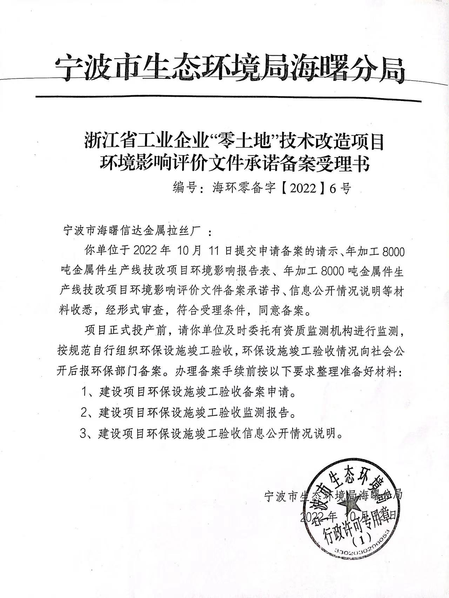

附件二：生产工况表
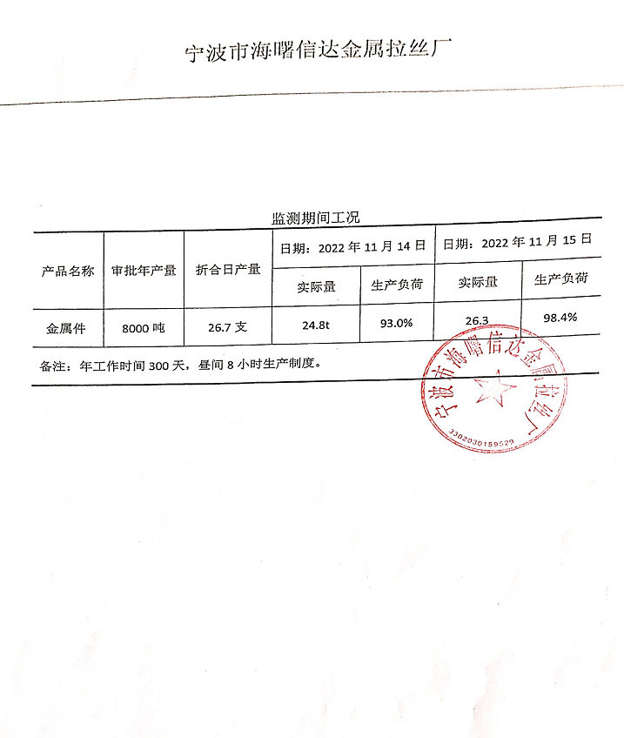
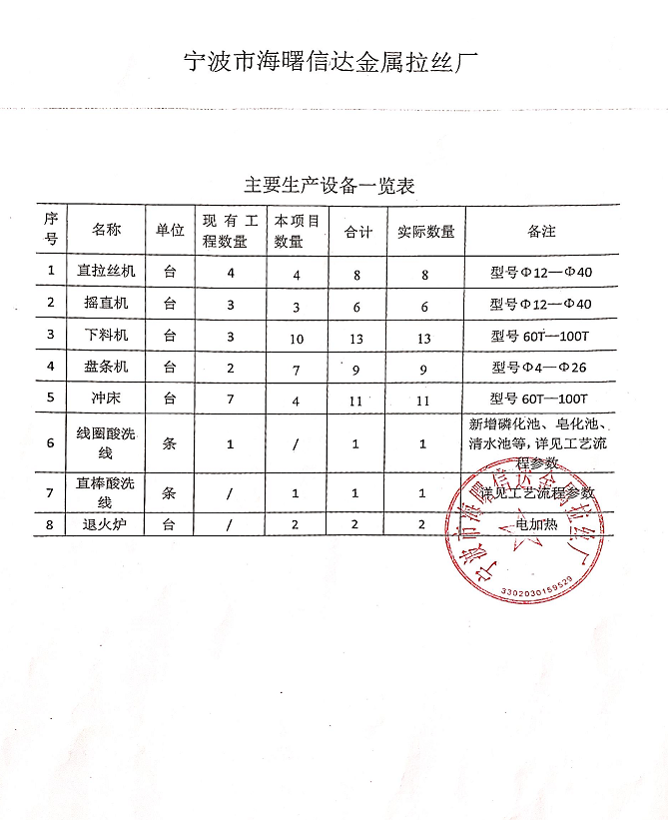

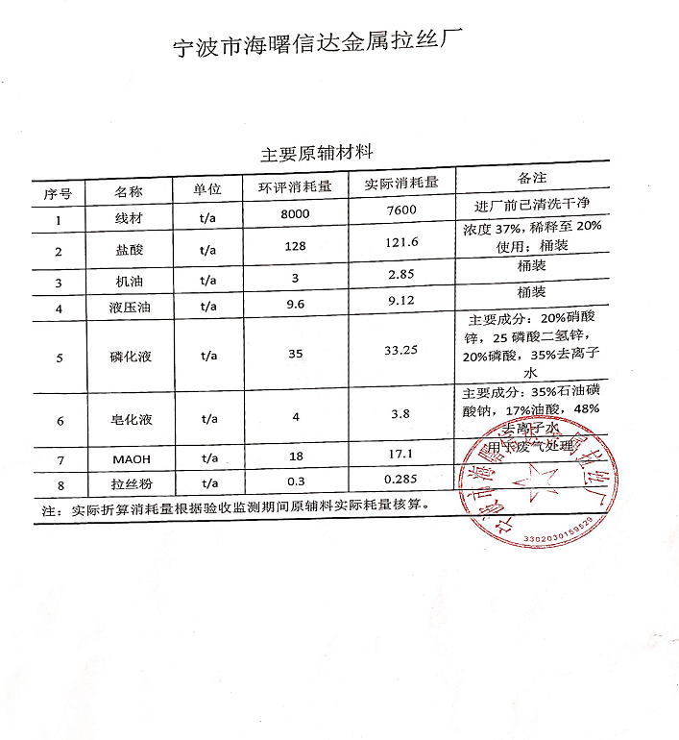

附件三：排污许可证申领情况
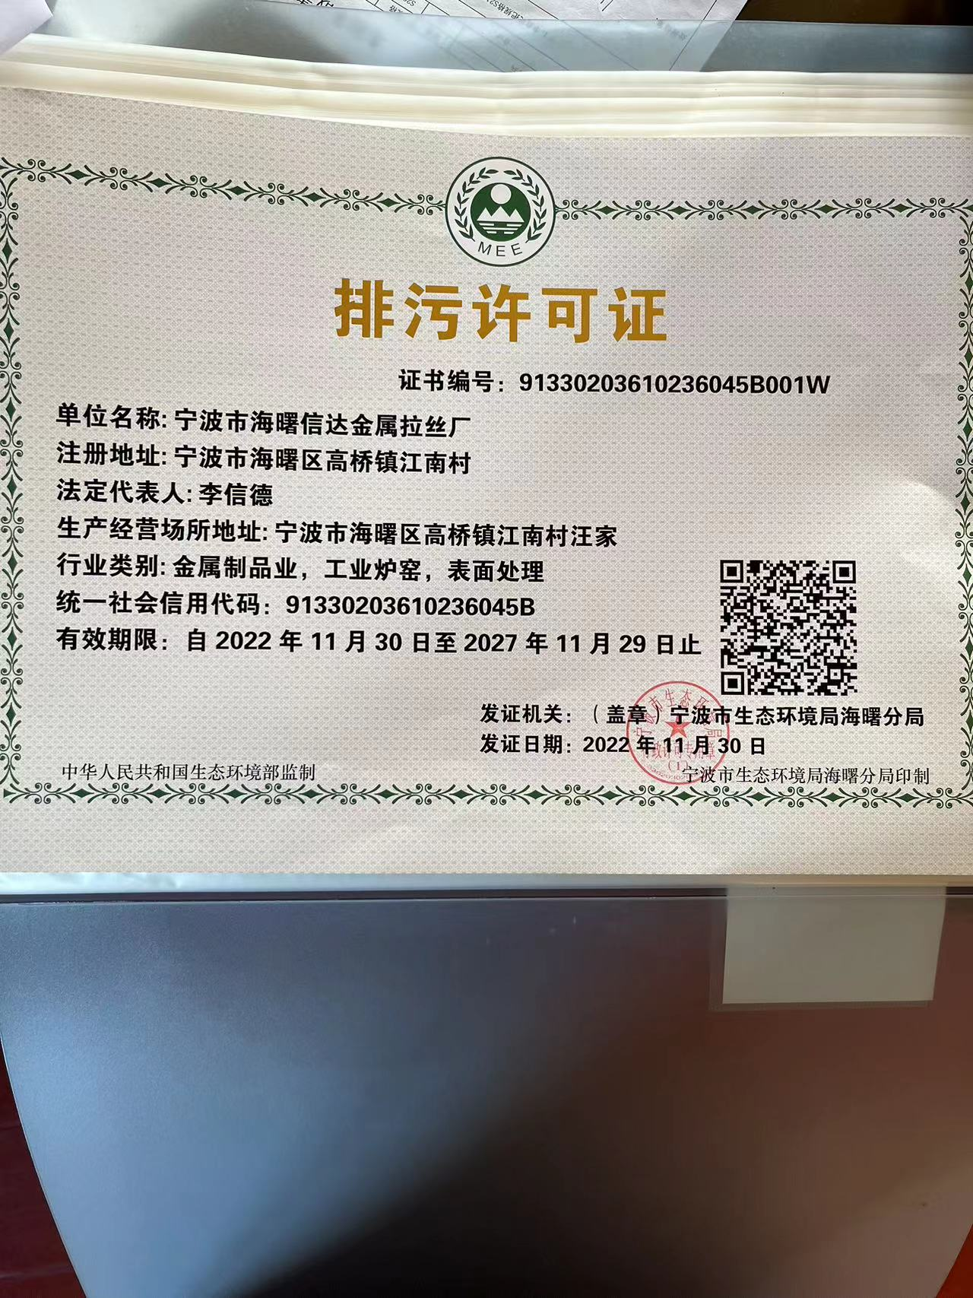

附件四：危废处置合同

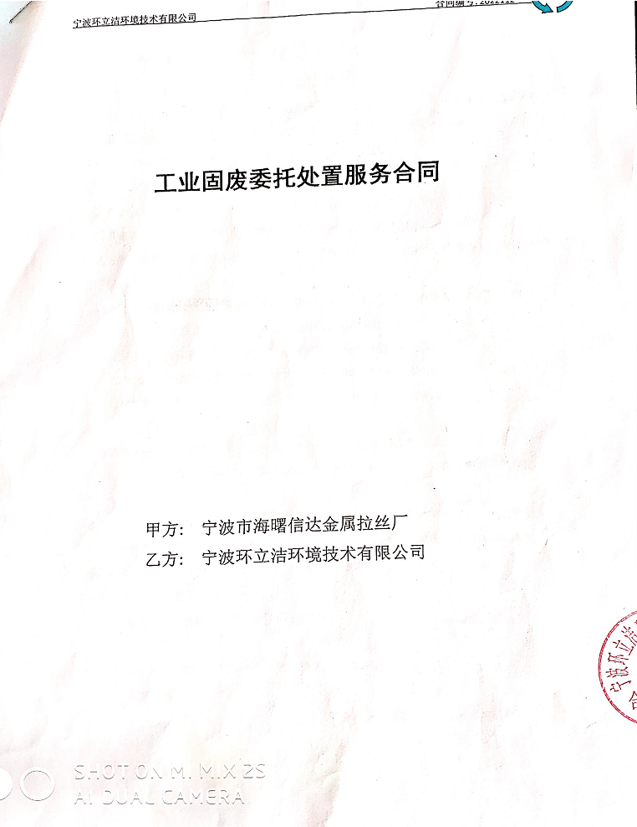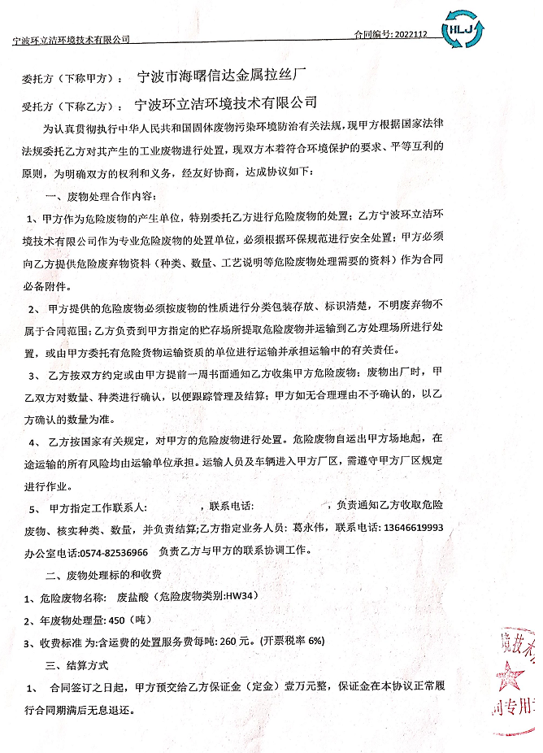
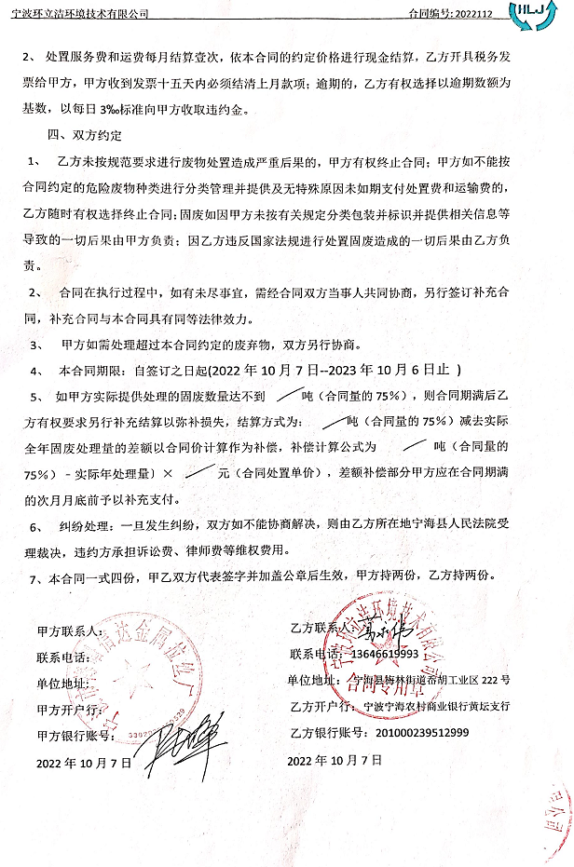

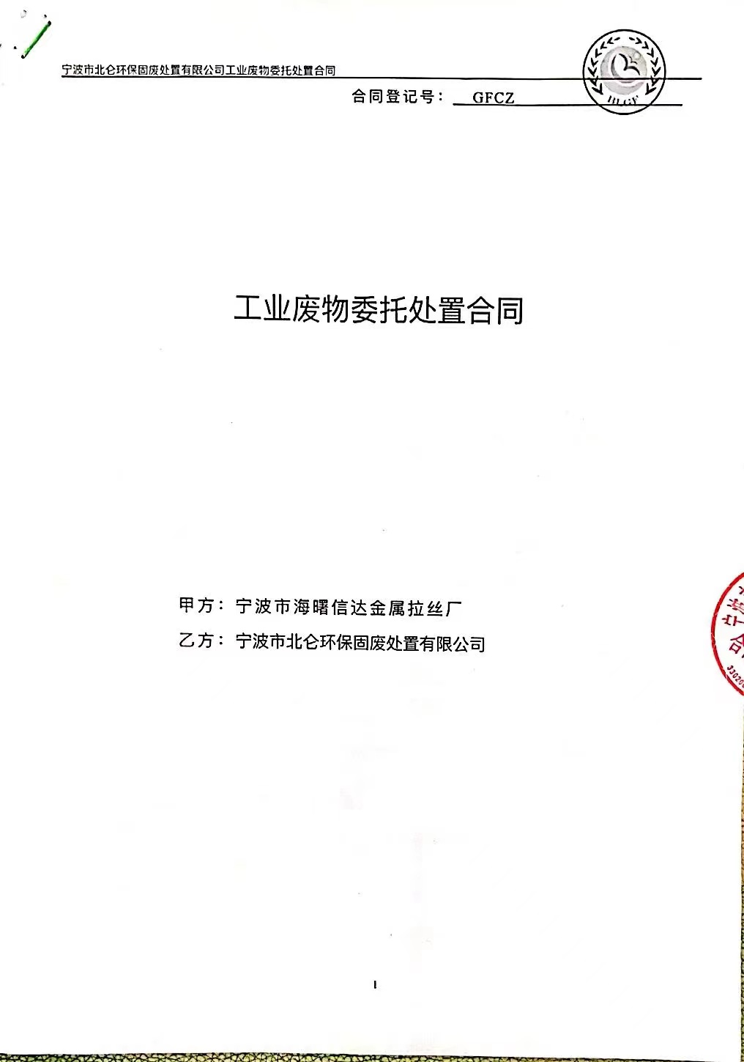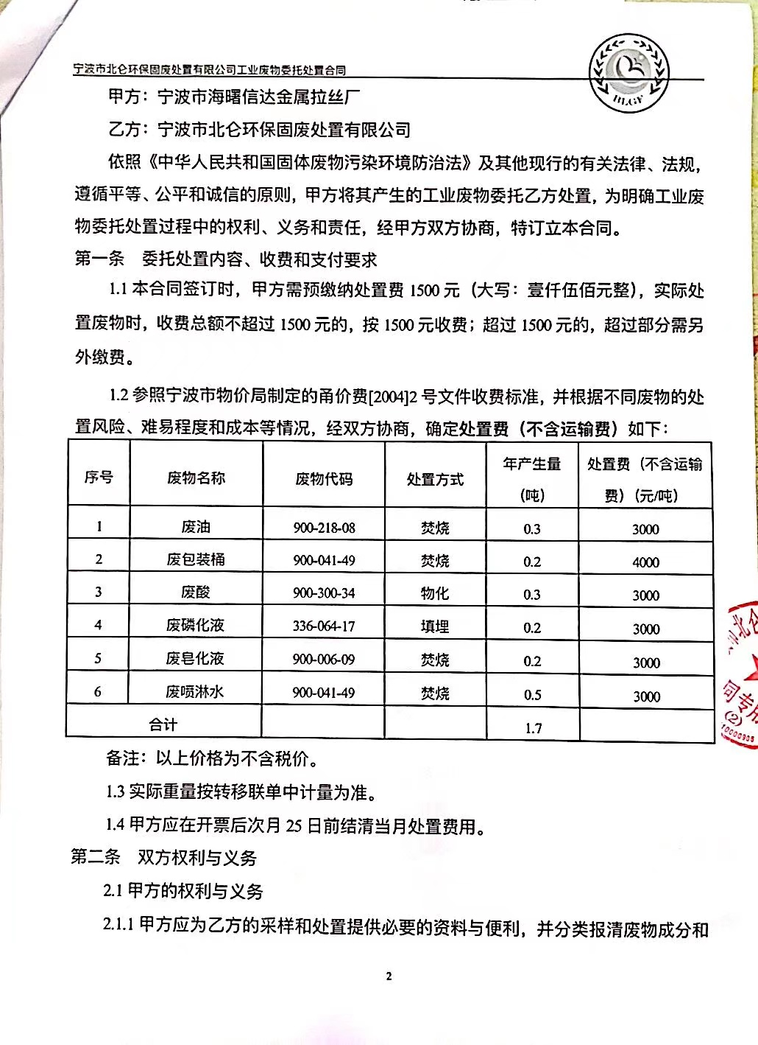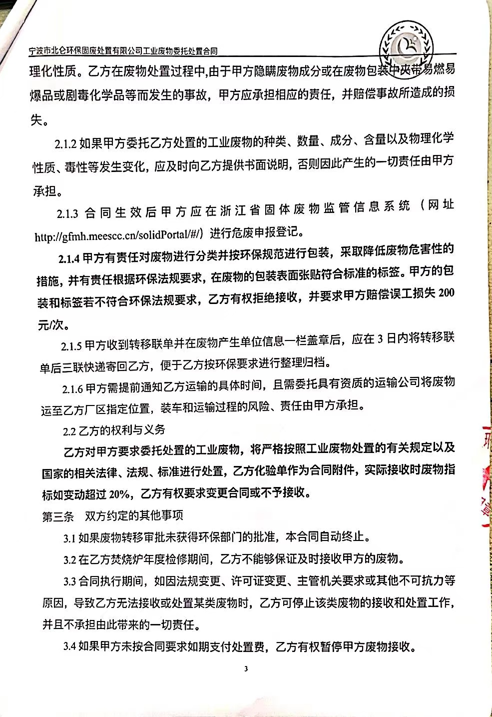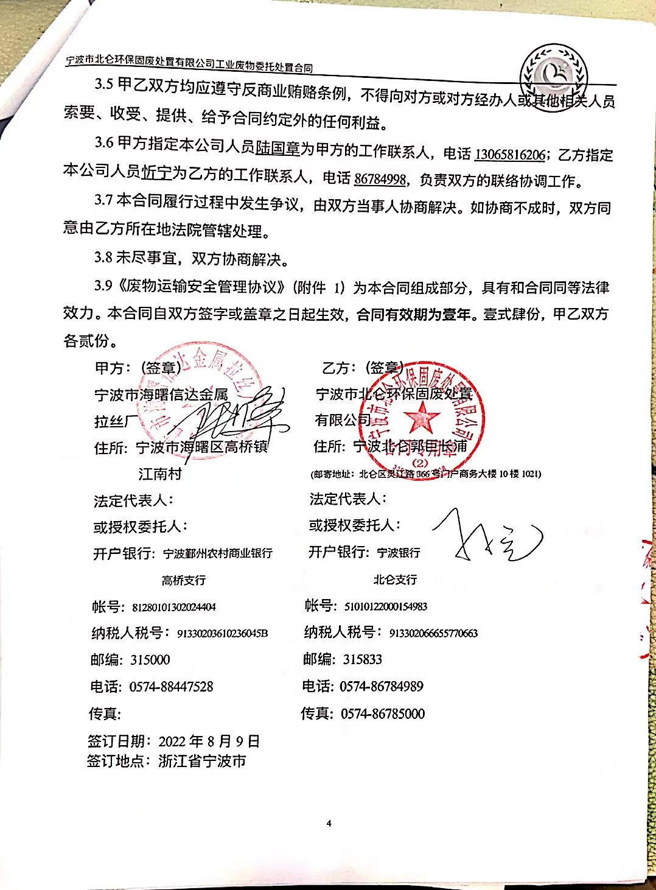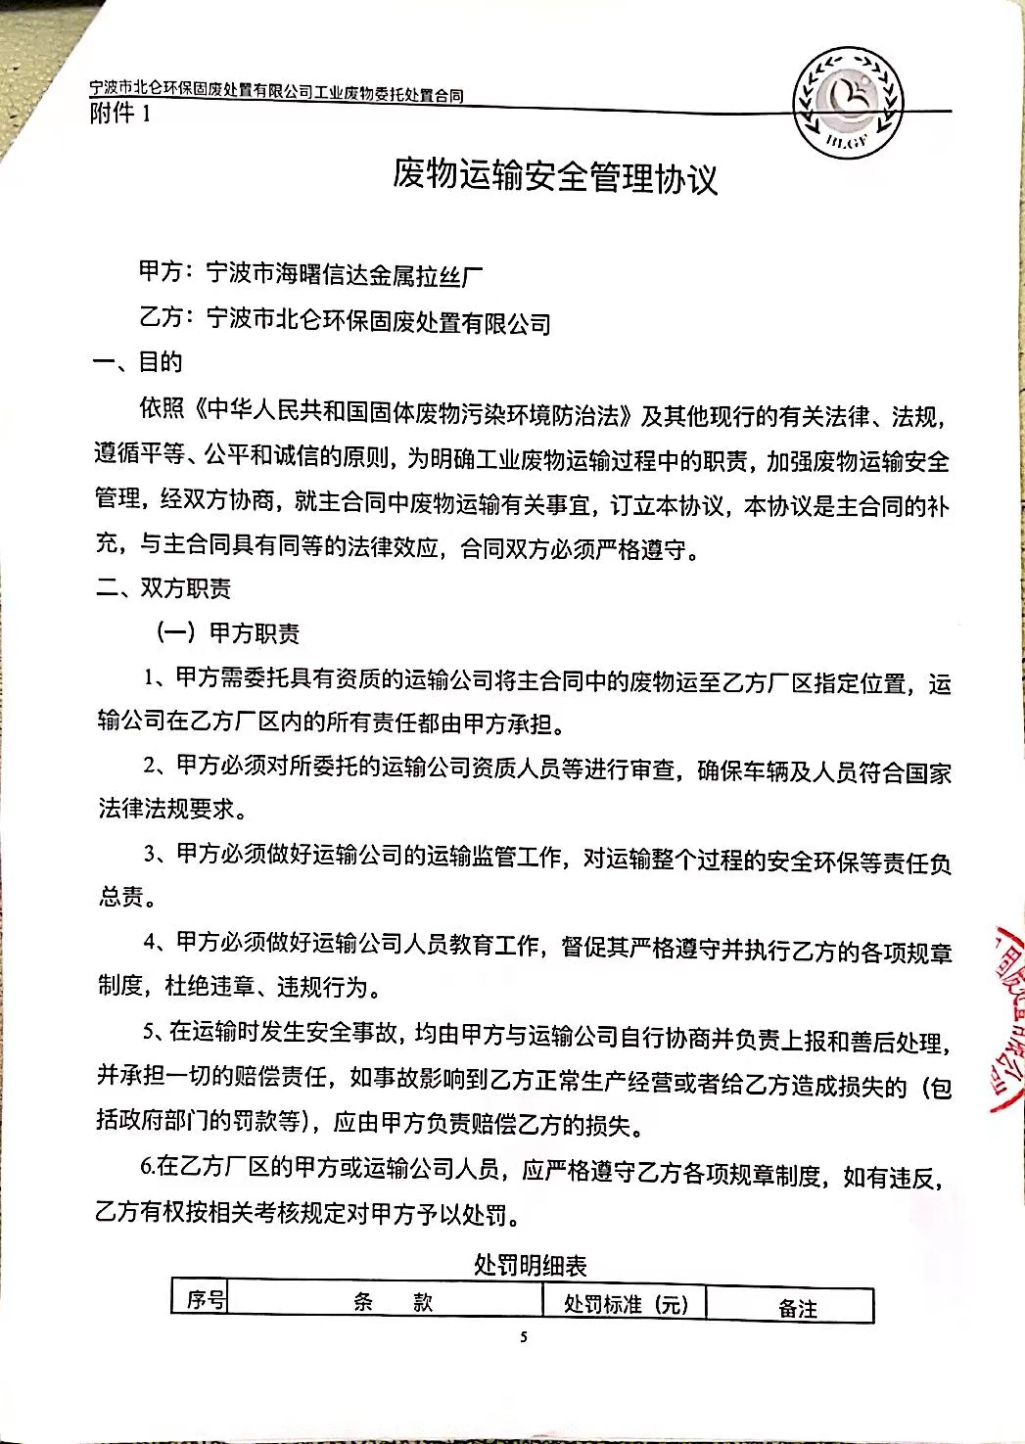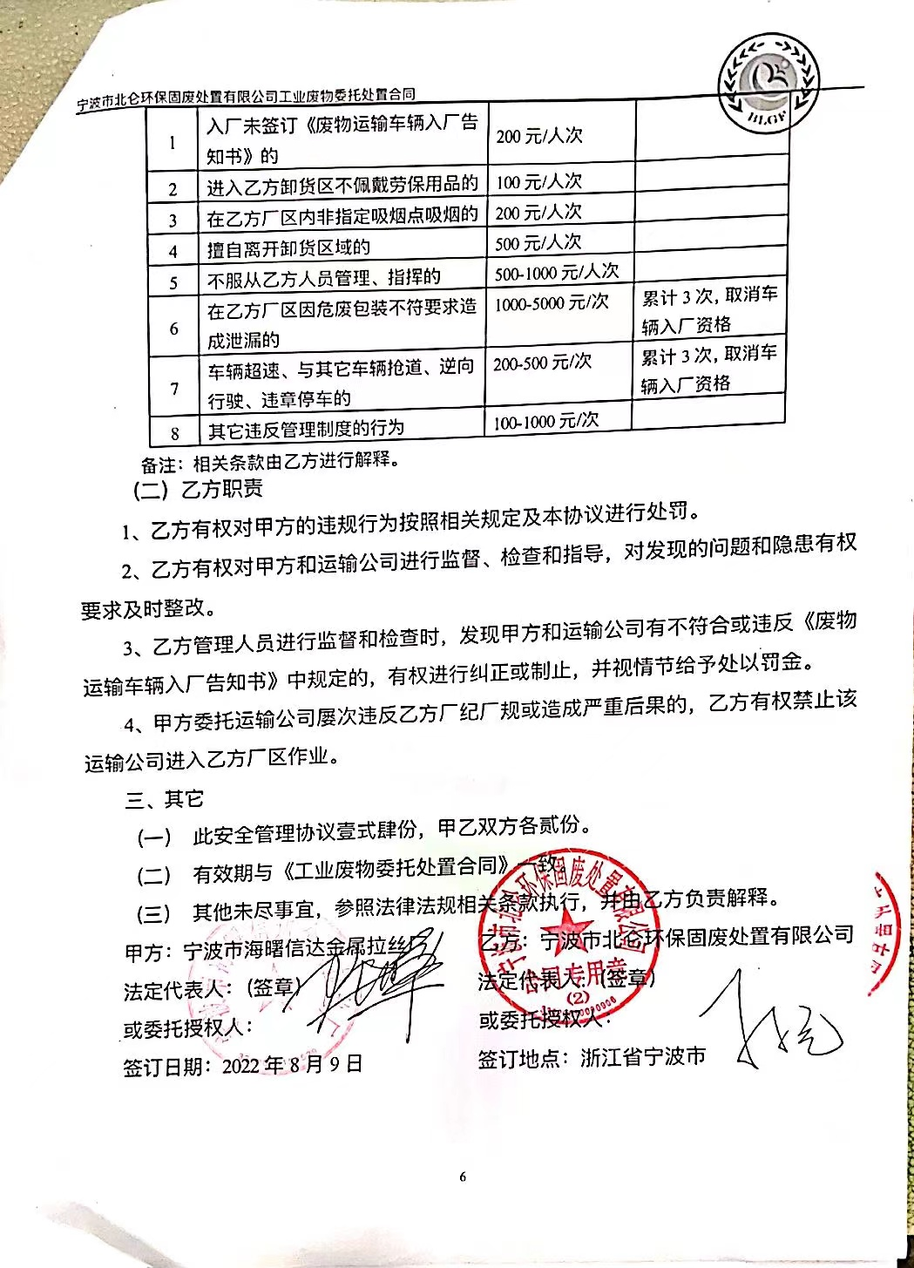

附件五：监测报告
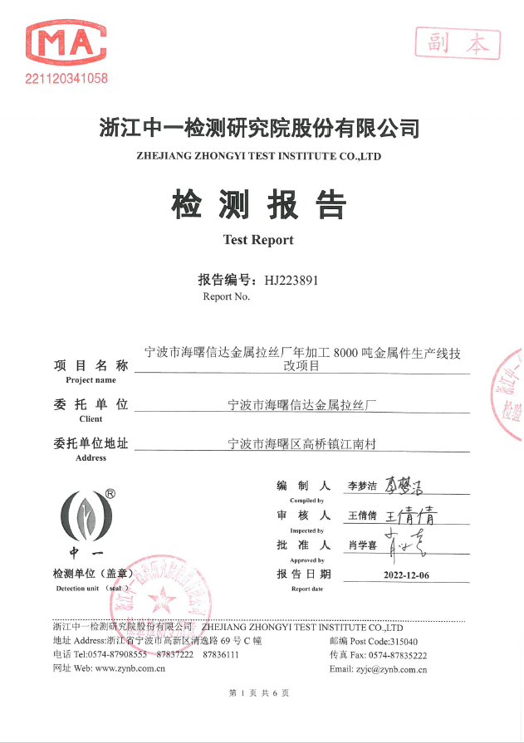
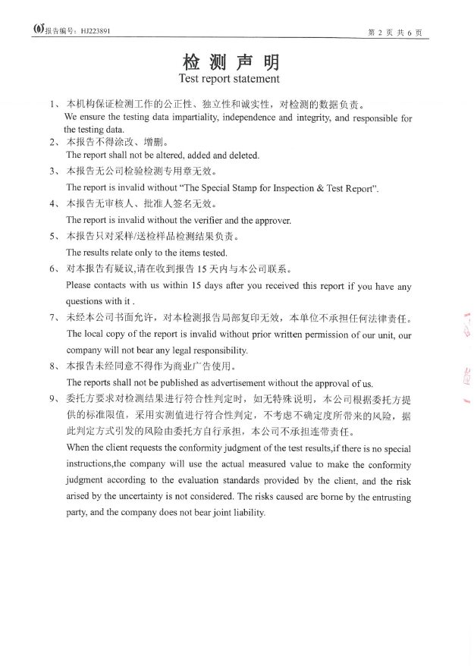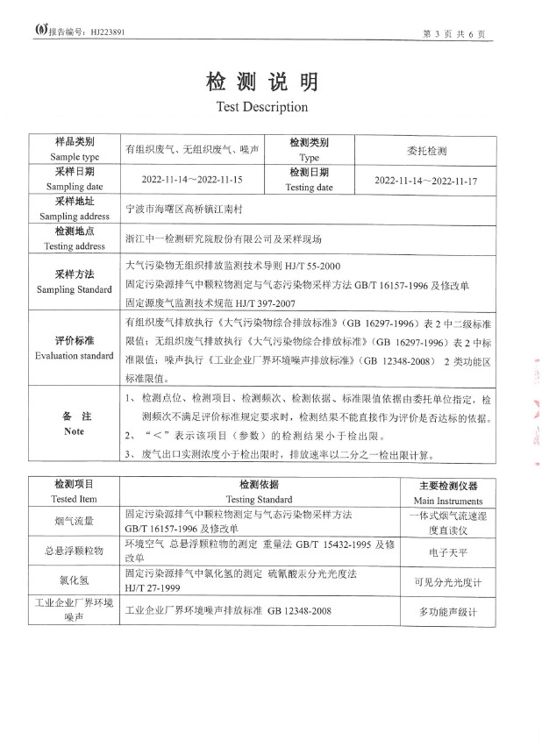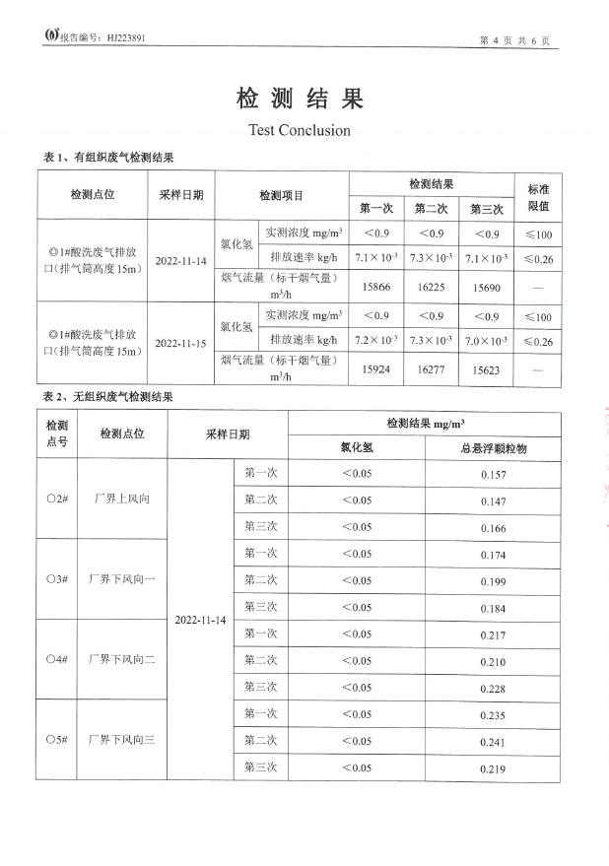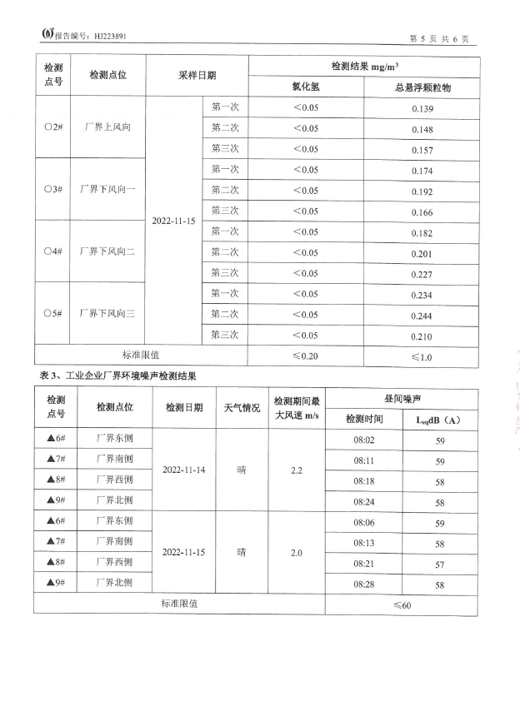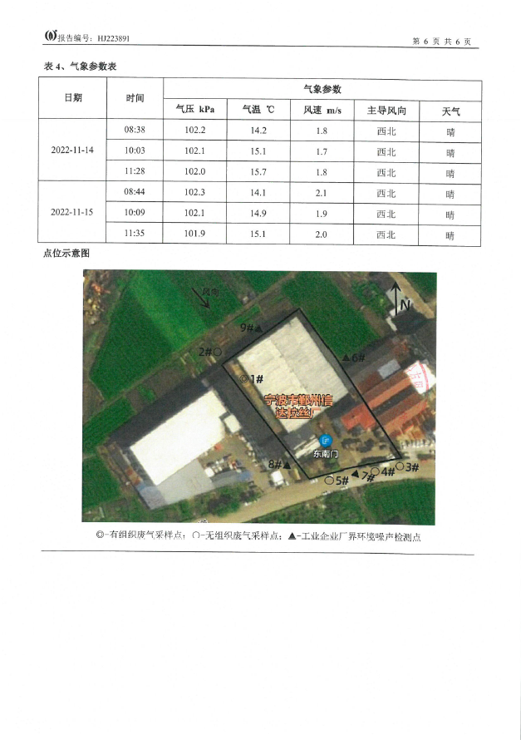

附件六：专家意见

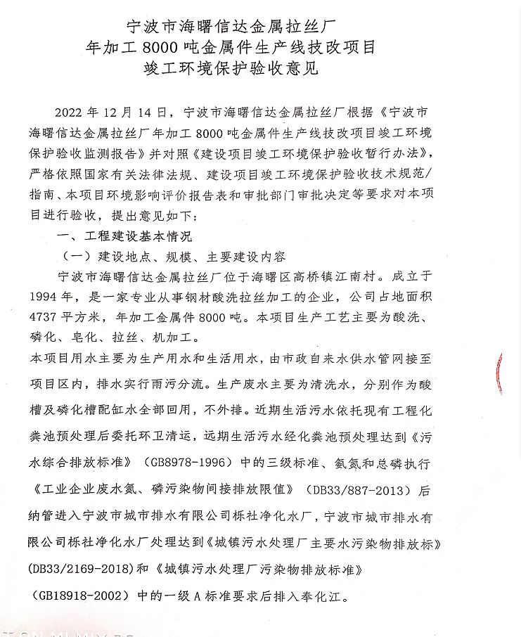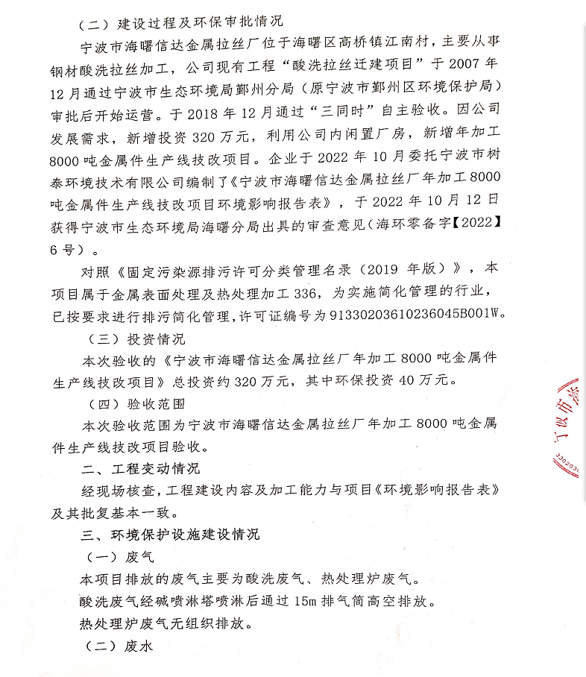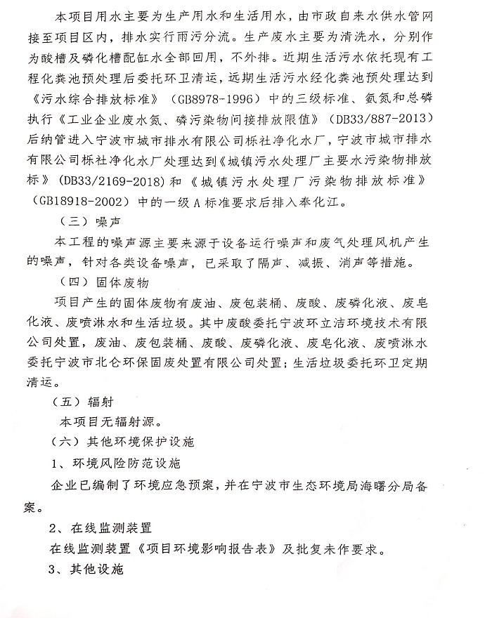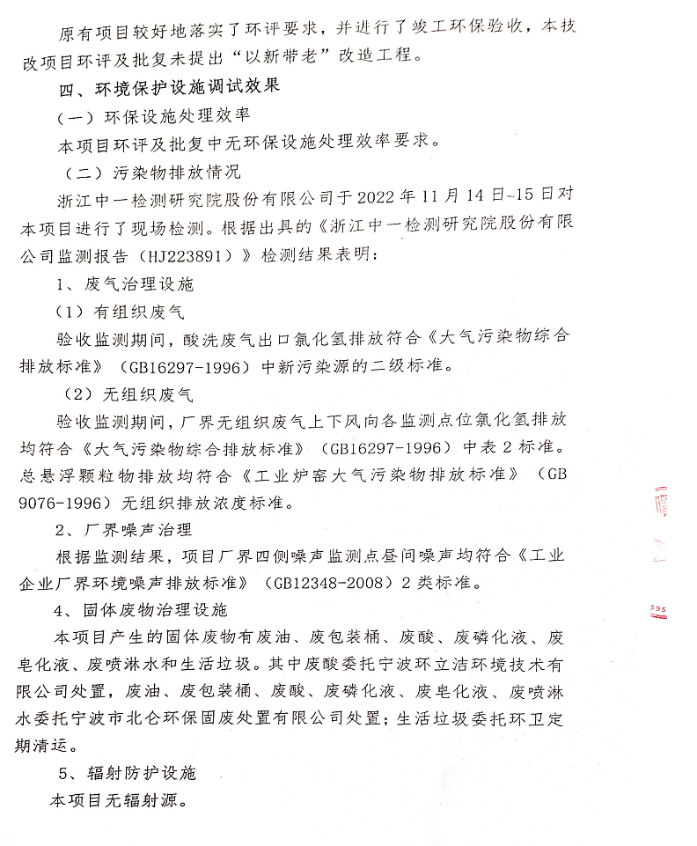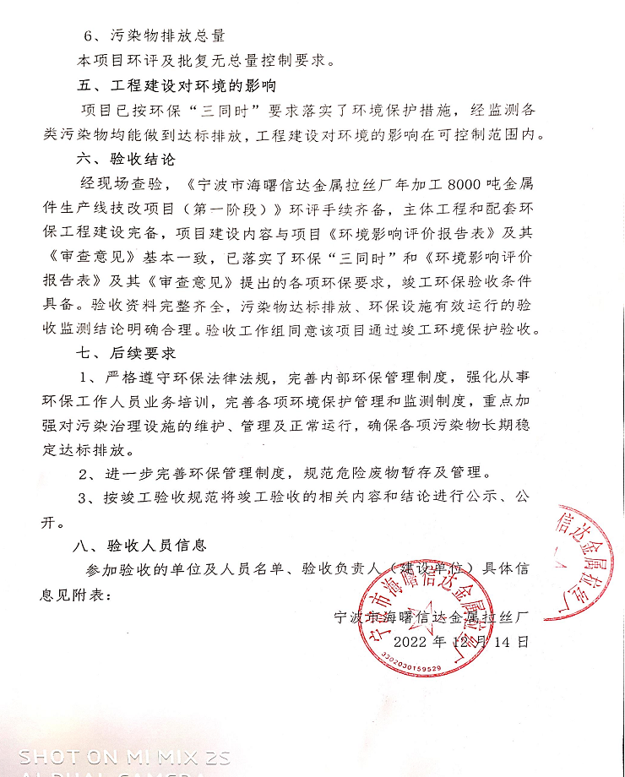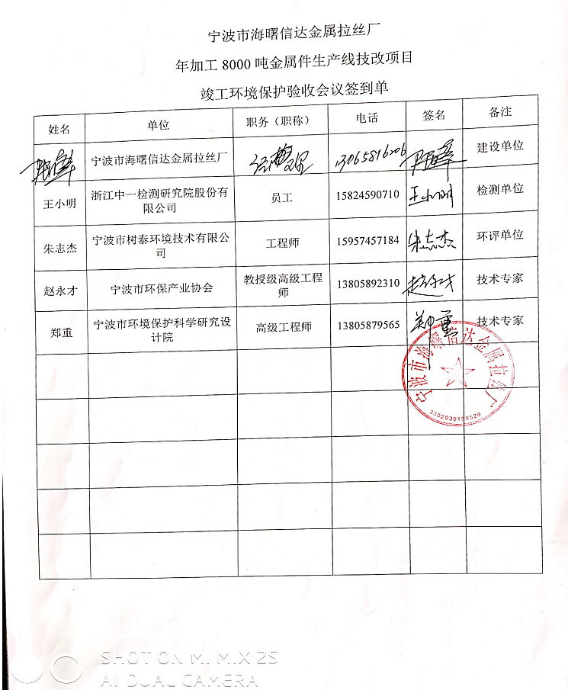

建设项目工程竣工环境保护“三同时”验收登记表
填表单位（盖章）：宁波市海曙信达金属拉丝厂填表人（签字）：项目经办人（签字）：
建设项目 | 项目名称 |  |  | 宁波市海曙信达金属拉丝厂年加工8000吨金属件生产线技改项目 |  |  |  |  |  |  | 项目代码 |  | / | 建设地点 |  | 海曙区高桥镇江南村
建设项目 | 行业类别（分类管理名录） |  |  | C33金属制品业 |  |  |  |  |  |  | 建设性质 |  | □新建√改扩建□技术改造 |  |  | 项目厂区中心经度/纬度 |  | /
建设项目 | 设计生产能力 |  |  | 年加工8000吨金属件 |  |  |  |  |  |  | 实际生产能力 |  | 年加工8000吨金属件 | 环评单位 |  | 宁波市树泰环境技术有限公司
建设项目 | 环评文件审批机关 |  |  | 宁波市生态环境局海曙分局 |  |  |  |  |  |  | 审批文号 |  | 海环零备字【2022】6号 | 环评文件类型 |  | 报告表
建设项目 | 开工日期 |  |  | / |  |  |  |  |  |  | 竣工日期 |  | 2022年10月 | 排污许可证申领时间 |  | /
建设项目 | 环保设施设计单位 |  |  | / |  |  |  |  |  |  | 环保设施施工单位 |  | / | 本工程排污许可证编号 |  | /
建设项目 | 验收单位 |  |  | 宁波市海曙信达金属拉丝厂 |  |  |  |  |  |  | 环保设施监测单位 |  | 浙江中一检测研究院股份有限公司 | 验收监测时工况 |  | ＞75%
建设项目 | 投资总概算（万元） |  |  | 320 |  |  |  |  |  |  | 环保投资总概算（万元） |  | 40 | 所占比例（%） |  | 12.5
建设项目 | 实际总投资 |  |  | 320 |  |  |  |  |  |  | 实际环保投资（万元） |  | 40 | 所占比例（%） |  | 12.5
建设项目 | 废水治理（万元） |  |  | 0 | 废气治理（万元） | 28 | 噪声治理（万元） |  |  | 2 | 固体废物治理（万元） |  | 10 | 绿化及生态（万元） |  | / | 其他（万元） |  | /
建设项目 | 新增废水处理设施能力 |  |  | / |  |  |  |  |  |  | 新增废气处理设施能力 |  | / | 年平均工作时 |  | 2400h
运营单位 |  |  |  | 宁波市海曙信达金属拉丝厂 |  |  |  | 运营单位社会统一信用代码（或组织机构代码） |  |  |  |  | / | 验收时间 |  | 2022年12月
污染  物排  放达  标与  总量  控制（工  业建  设项  目详填） |  | 污染物 |  | 原有排  放量(1) | 本期工程实际排放浓度(2) | 本期工程允许排放浓度(3) | 本期工程产生量(4) |  | 本期工程自身削减量(5) |  | 本期工程实际排放量(6) | 本期工程核定排放总量(7) | 本期工程“以新带老”削减量(8) | 全厂实际排放总量(9) | 全厂核定排放总量(10) |  | 区域平衡替代削减量(11) |  | 排放增减量(12)
 |  | 废水
 |  | 化学需氧量
 |  | 氨氮
 |  | 石油类
 |  | 废气
 |  | 二氧化硫
 |  | 氮氧化物
 |  | 烟尘
 |  | 工业粉尘
 |  | 工业固体废物 |  |  |  |  |  |  |  |  | 0 | 0 |  | 0 | 0 |  |  |  | 0
 |  | 与项目有关的其他特征污染物 | VOCs
注：1、排放增减量：（+）表示增加，（-）表示减少。2、(12)=(6)-(8)-(11)，（9）= (4)-(5)-(8)- (11) +（1）。3、计量单位：废水排放量——万吨/年；废气排放量——万标立方米/年；工业固体废物排放量——万吨/年；水污染物排放浓度——毫克/升。

